Блокада Ленинграда — военная блокада немецкими, финскими и испанскими (Голубая дивизия) войсками во время Великой Отечественной войны Ленинграда. Длилась с 8 сентября 1941 по 27 января 1944 (блокадное кольцо было прорвано 18 января 1943 года) — 872 дня.
К началу блокады в городе были мизерные запасы продовольствия и топлива. Единственным путём сообщения с блокадным Ленинградом оставалось Ладожское озеро, находящееся в пределах досягаемости артиллерии осаждающих. Пропускная способность этой транспортной артерии не соответствовала потребностям города.
Начавшийся в городе голод, усугублённый проблемами с отоплением и параличом транспорта, привёл к сотням тысяч смертей среди жителей. За годы блокады погибло, по разным данным, от 300 тысяч до 1,5 миллиона человек. Так, на Нюрнбергском процессе фигурировало число 632 тысячи человек. Только 3 % из них погибли от бомбёжек и артобстрелов; остальные 97 % умерли от голода.



Дорогие ребята !
Приглашаем вас посетить
Центральную детскую библиотеку
НАШ АДРЕС:
607320 с. Дивеево,
ул. Октябрьская, д.16
Библиотека работает:
Понедельник-пятница
С 10.00 до 18.00
Воскресенье
С 10.00 до 17.00
Суббота – выходной день
Телефон: 4-27-02
Сайт: divbibl.ru
Ждём вас !
Составитель: М.Н. Нагайцева –
ведущий библиограф
Центральной детской библиотеки

Используемые источники:
https://ru.wikipedia.org/wiki/Блокада_Ленинграда


МАУК «ЦБС Дивеевского
муниципального округа»
Центральная детская библиотека



Был город-фронт,
была блокада


12+

Дивеево
2024
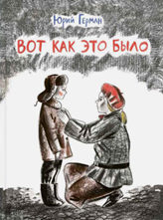
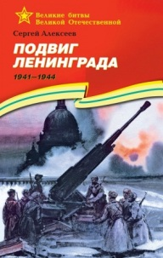
Алексеев, С. П. Подвиг Ленинграда 1941 – 1944 : рассказы для детей / Сергей Алексеев ; художник А. Лурье. – Москва : Детская литература, 2015. – 81 с. : ил. – (Великие битвы Великой Отечественной). – Текст : непосредственный
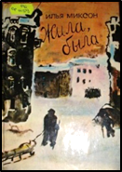
Автор – известный детский писатель, участник Великой Отечественной войны (1941–1945) – рассказывает школьникам о ее главных битвах. Шесть книг серии описывают подвиг нашего народа в освобождении родной страны и Европы от фашистских захватчиков. Четвертая книга серии посвящена блокаде Ленинграда (1941–1944).

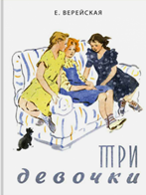
Верейская, Е. Три девочки / Е . Верейская. – Москва: Речь, 2022. – 224 с. : ил. – Текст : непосредственный.
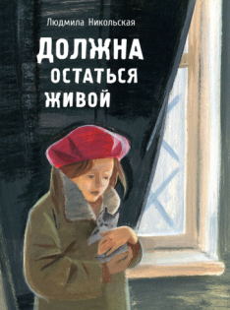
Трогательная история трёх девочек, переживших блокаду Ленинграда и вынужденных столкнуться с недетскими трудностями, правдиво поведает о настоящей дружбе, мужестве и искренней преданности, о нежданных потерях и приобретениях.

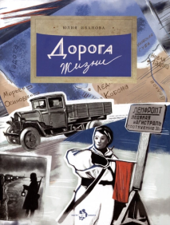
Иванова, Ю. Дорога жизни / Ю. Иванова. – Москва : Настя и Никита, 2023. – 24 с. : ил. - Текст : непосредственный.
Есть среди дорог такая, что никогда не будет забыта, - Дорога жизни. В самые тяжёлые времена она соединяла два берега Ладожского озера и была единственной надеждой на спасение для жителей блокадного Ленинграда. От неё зависели жизнь, смерть и победа над врагом. В этой книге мы расскажем о Дороге жизни, о подвиге людей, которые её создали, о человеческой отваге и большой любви.
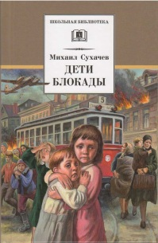
Герман, Ю. Вот как это было / Ю. Герман. – Москва : Речь, 2017. – 96 с.: ил. – Текст : непосредственный.
Трогательная, по-детски непосредственная повесть о блокадных днях - таких, какими их видит маленький Миша, оставшийся вместе с родителями в осажденном Ленинграде, не только раскрывает перед читателем приметы времени и рассказывает, "как это было", но и учит быть сильным.

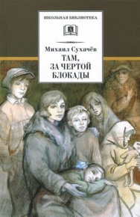
Миксон, И.Л. Жила, была: ист. повествование / И. Л. Миксон. – Ленинград: Детская литература, 1991. – 223 с.: ил. – Текст : непосредственный.
Книга о блокаде Ленинграда глазами девочки - Тани Савичевой, где представлен дневник, который она вела во время блокады. Потом - рассказ о том, как проходила блокада для самих ленинградцев.
Никольская, Л. Д. Должна остаться живой / Л. Д. Никольская. – Москва: Речь, 2019. – 256 с. : ил. – Текст : непосредственный.
Повесть Людмилы Никольской рассказывает о нескольких днях из жизни девочки Майи. Но что это за дни! Зима 1941 года, в блокадном Ленинграде царят холод, голод, смерть и подлость. А Майе всего 11 лет, и она остаётся ребёнком даже в это чудовищное время. Людмила Никольская, сама пережившая блокаду, пишет прежде всего о жизни, какой бы страшной она ни была. Майя спорит с мамой, хохочет с соседским мальчишкой, отогревает бездомного котёнка, заботится о соседях и продолжает жить изо всех сил.
Сухачев, М. Дети блокады / М.П. Сухачев. – Москва : Детская литература, 2015.- 268 с. : ил. – Текст : непосредственный.
Повесть Михаила Павловича Сухачева рассказывает о блокаде Ленинграда в годы Великой Отечественной войны. Герои книги, - дети блокадного Ленинграда, Витя Стогов и его друзья, - тушили на чердаках зажигательные бомбы, ловили сигнальщиков-диверсантов, помогали людям выстоять. Любовь к Родине, стойкость, мужество, самоотверженность - вот главные черты этих ребят, благодаря которым они выдержали нечеловеческие испытания.

Сухачев, М. Там, за чертой блокады / М. Сухачёв. – Москва: Детская литература, 2019. – 300 с. : ил. - Текст : непосредственный.
Герои повести, ленинградские подростки Виктор Стогов, Валерка Спичкин, Эльза Пожарова, знакомы читателю по ранее изданной книге "Дети блокады". В новой повести рассказывается об их дальнейшей судьбе.

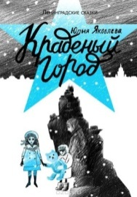
Яковлева,Юлия Краденый город: 1941 год. Ленинградские сказки: книга вторая / Юлия Яковлева. – Москва: Самокат, 2019. – 424 с.: ил. – Текст : непосредственный.
Ленинград в блокаде. Дом, где жили оставшиеся без родителей Таня, Шурка и Бобка, разбомбили. Хорошо, что у тети Веры есть ключ к другой квартире. Но зима надвигается, и живот почему-то все время болит, новые соседи исчезают один за другим, тети Веры все нет и нет, а тут еще Таня потеряла хлебные карточки... Выстывший пустеющий город словно охотится на тех, кто еще жив, и оживают те, кого не назовешь живым. Пытаясь спастись, дети попадают в Туонелу - мир, где время остановилось и действуют иные законы.

